Self-Supervised Modulation Classification under Varying SNR
변화하는 SNR 환경에서의 자기지도 변조 분류
Jun Ha, Woo [(School of Electrical Engineering, Korea University, Seoul, Korea), (jerry229@korea.ac.kr)]

초록
본 연구는 BPSK, QPSK, 8PSK, 16QAM, 64QAM의 5가지 변조 방식을 대상으로, 학습 데이터의 라벨이 매우 적은 상황에서 supervised learning(SL)과 contrastive self-supervised learning(SSL)을 비교한다. 입력은 길이 4096의 I/Q 샘플이며, synthetic AWGN SNR sweep에서 평가하였다. 핵심 결과는 SSL의 이득이 모든 SNR에서 균일하게 나타나지 않는다는 점이다. -10 dB와 -5 dB의 severe low-SNR 영역에서는 대부분의 모델이 20% chance level 근처에 머물렀지만, 0-5 dB 전이 구간과 10-20 dB 구간에서는 SSL이 SL보다 큰 폭으로 향상되었다.
Keywords: modulation classification, contrastive learning, SNR, low-label learning, synthetic I/Q

1. 서론
무선 신호의 변조 분류는 수신 I/Q 신호로부터 변조 방식을 자동 판별하는 문제이다. 실제 환경에서는 라벨이 충분한 신호 데이터를 확보하기 어렵기 때문에, 라벨 없는 신호를 이용해 encoder를 먼저 학습하는 self-supervised learning(SSL)이 라벨 효율을 높이는 방법으로 활용될 수 있다. 그러나 SSL의 이득이 모든 SNR 조건에서 동일하게 나타나는지는 명확하지 않다. 낮은 SNR에서는 잡음으로 인해 변조별 I/Q 구조가 서로 겹치고, 수신 신호와 변조 라벨 사이의 구분 정보가 약해질 수 있기 때문이다.
본 연구는 contrastive SSL이 저라벨 변조 분류에서 언제 효과적인지를 SNR regime 관점에서 분석한다. 이를 위해 5-class I/Q 변조 분류 문제에서 supervised learning(SL)과 contrastive SSL을 동일한 backbone과 label ratio 조건에서 비교하고, dense SNR 평가를 통해 severe low-SNR, transition SNR, high-SNR 구간별 성능 차이를 확인한다.

2. 실험 설정
항목 | 설정
Task | 5-class modulation classification
Modulations | BPSK, QPSK, 8PSK, 16QAM, 64QAM
Input | 2 x 4096 I/Q samples
Main comparison | SL baseline vs contrastive SSL pretrain + fine-tune
Low-label ratios | 0.0025, 0.005, 0.01
Dense test SNR | -10, -5, 0, 1, 2, 3, 4, 5, 10, 15, 20 dB
Chance level | 20%
Table 1. 전체 실험 설정 요약.
데이터는 synthetic I/Q 기반이며, 현재 결과는 AWGN channel중심의 SNR 변화에 초점을 둔다. Channel decoding, encoding이나 CFO, timing offset, fading, IQ imbalance의 영향을 받는 실제 RF 환경 일반화는 본 실험 환경에서 배제하였다.

3. 모델 구조와 학습 방법
SL과 SSL fine-tuning은 같은 residual 1D CNN backbone을 공유한다. Backbone은 4개의 residual block으로 구성되며 채널 수는 2->64->128->256->512로 증가한다. 각 block은 Conv1d(kernel=3, padding=1), BatchNorm, ReLU, Conv1d, BatchNorm과 shortcut connection을 사용한다. 각 block 뒤에는 MaxPool1d(2)가 적용되어 길이 4096 입력은 최종적으로 길이 256의 feature map이 된다. 최종 feature dimension은 512 x 256이다. 입력은 시간축 표준편차로 나누어 scale을 정규화한다.
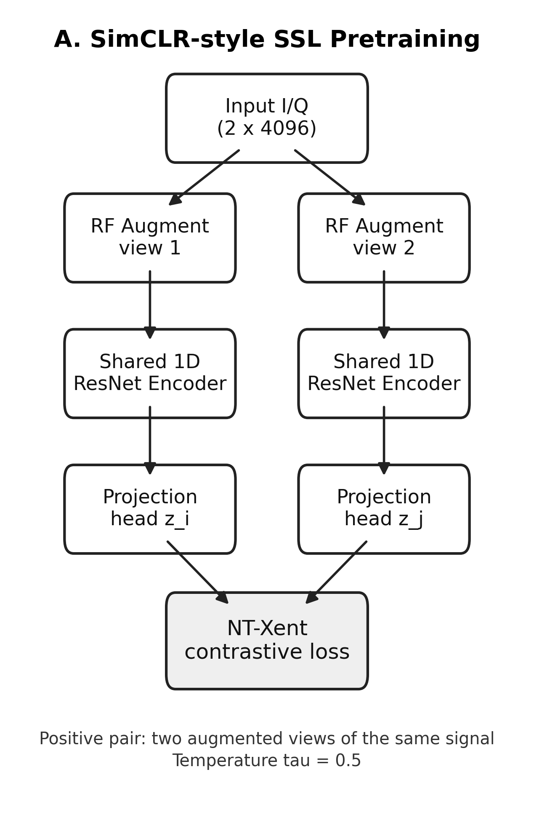
Fig. 1. SimCLR-style SSL pretraining pipeline.
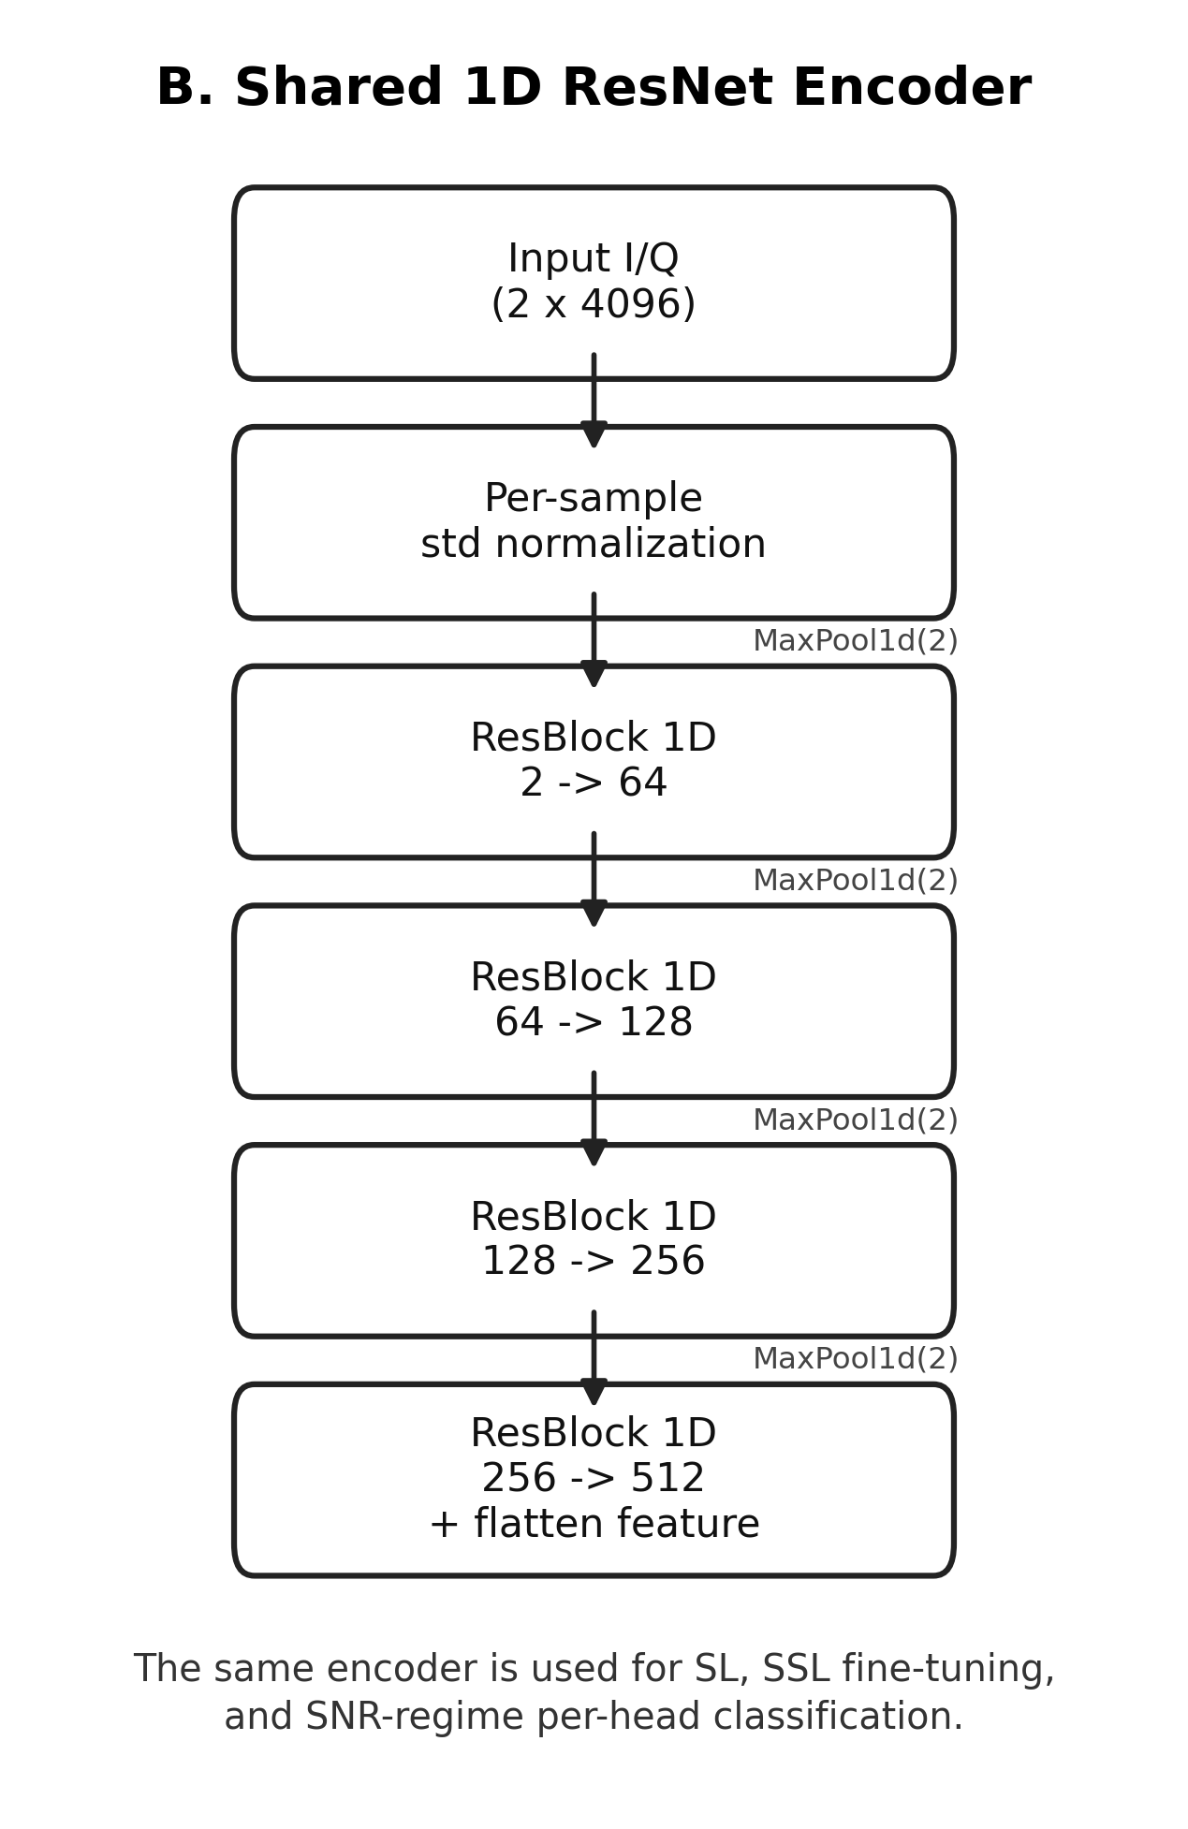
Fig. 2. Shared 1D ResNet encoder architecture.
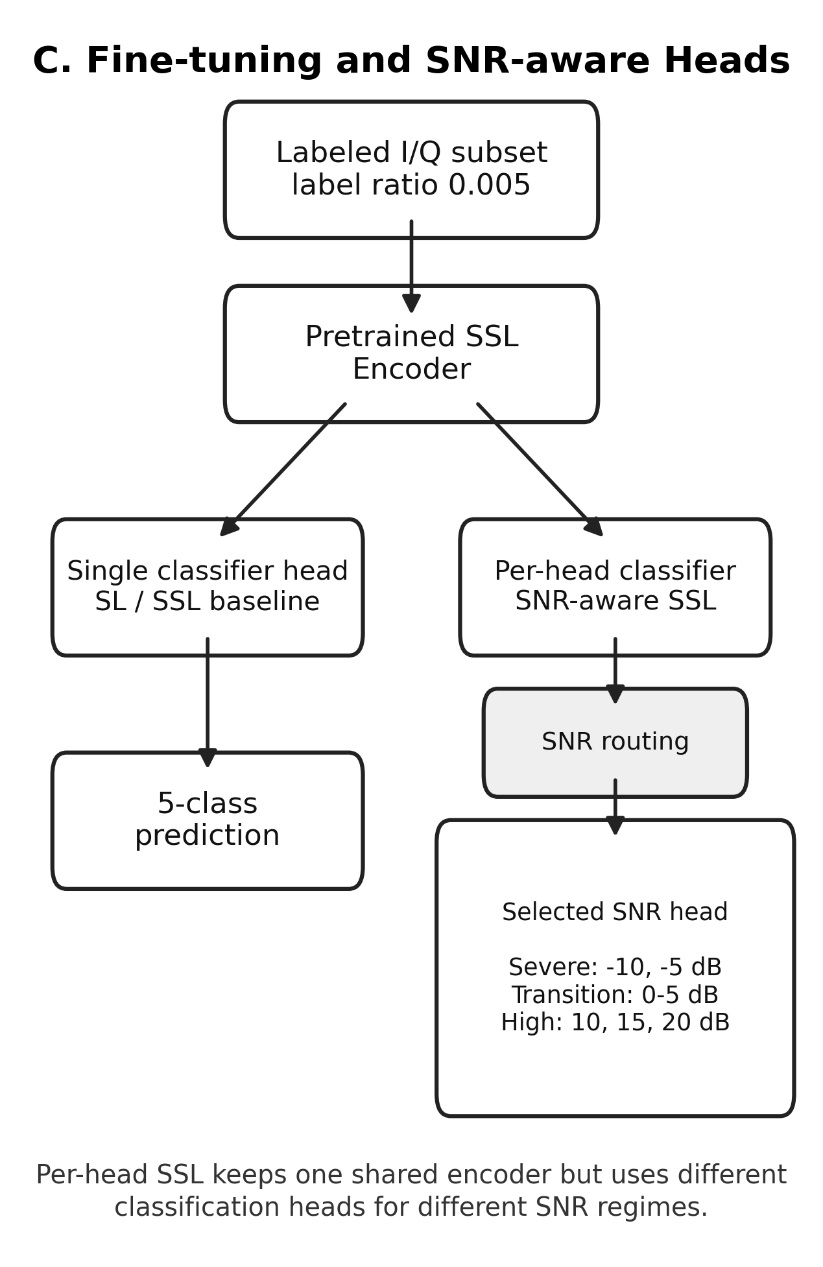
Fig. 3. Fine-tuning and SNR-aware per-head classifier.

구성 요소 | 구현 세부
Encoder | 4 residual Conv1d blocks, channels 2/64/128/256/512, MaxPool after each block
Projection head | Linear(512*256 -> 512), ReLU, Linear(512 -> 128)
SSL classifier | pretrained encoder feature + Dropout(0.5) + Linear(512*256 -> 5)
SL classifier | same backbone trained from scratch + Linear(512*256 -> 5)
Pretrain optimizer | Adam, lr=5e-4, batch size=16, 100 epochs
Fine-tune optimizer | Adam, encoder lr=1e-5, classifier lr=2e-4, weight decay=1e-4, batch size=16, 200 epochs
Table 2. SL/SSL backbone 및 fine-tuning 구성.

4. Contrastive objective와 augmentation
SSL pretraining은 SimCLR-style NT-Xent loss를 사용한다. 같은 원본 신호에서 독립적으로 augmentation한 두 view를 positive pair로 두고, batch 내 다른 sample의 view를 negative로 사용한다. Projection vector z는 L2 normalization 후 similarity 계산에 사용된다.
$$L_i = -log \frac{exp(sim(z_i,z_j)/τ)}{\sum_{k≠i}{exp(sim(z_i,z_k)/τ)}}, τ = 0.5$$
여기서 z_i와 z_j는 같은 원본 신호에서 생성된 두 augmented view의 projection이고, sim(·,·)은 cosine similarity이다. 분모는 anchor i를 제외한 batch 내 다른 view들을 negative로 포함하며, temperature τ는 0.5로 설정하였다.

Augmentation | 세부값
Amplitude scaling | p=0.8, scale ~ Uniform(0.5, 1.5)
Phase rotation | p=0.6, angle ~ Uniform(0, 2*pi)
AWGN perturbation | p=0.8, additive noise sigma=0.01
Fine-tune scaling | p=0.5, scale ~ Uniform(0.95, 1.05)
Fine-tune AWGN | p=0.5, additive noise sigma=0.001
Table 3. Contrastive pretraining과 fine-tuning augmentation 설정.
주의할 점은 phase rotation 증강이 과하면 역효과를 불러올 수 있다는 것이다. 이는 carrier phase 변화에 대한 불변성을 학습시키는 장점이 있지만, PSK/QAM 계열에서 위상 구조가 변조 식별에 중요한 경우 모델이 배울 위상 정보를 약화시킬 가능성도 있다. 따라서 severe low-SNR에서 noise와 augmentation이 함께 구분 정보를 흐리는 문제가 발생할 수 있다.

5. 결과
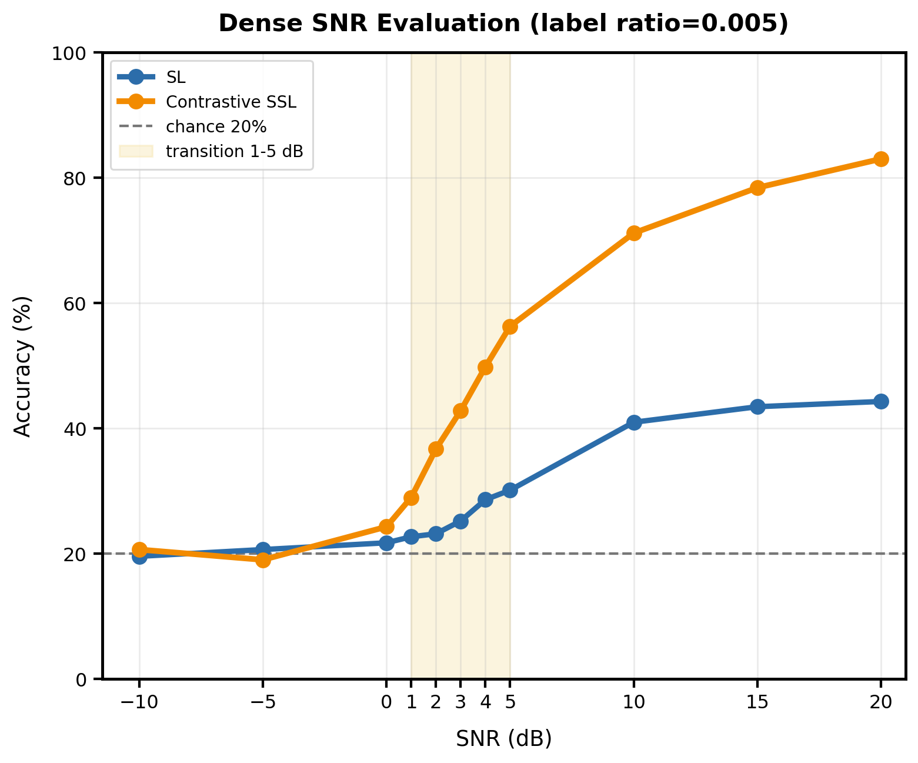

Fig. 4. label ratio 0.005에서 dense SNR 평가.
ratio | SNR 영역 | SL | SSL | Gain
0.0025 | severe -10,-5 | 20.02 | 19.64 | -0.38
0.0025 | transition 0-5 | 20.25 | 34.91 | +14.65
0.0025 | high 10-20 | 28.67 | 78.19 | +49.52
0.005 | severe -10,-5 | 20.06 | 19.78 | -0.28
0.005 | transition 0-5 | 25.21 | 39.76 | +14.55
0.005 | high 10-20 | 42.85 | 77.48 | +34.63
0.01 | severe -10,-5 | 19.64 | 20.34 | +0.70
0.01 | transition 0-5 | 25.37 | 38.62 | +13.25
0.01 | high 10-20 | 50.00 | 82.21 | +32.21
Table 4. Label ratio와 SNR 영역별 SL/SSL 평균 정확도 및 gain.
이 표의 핵심은 SSL의 이득이 label ratio 자체보다 SNR regime에 더 강하게 의존한다는 점이다. severe low-SNR(-10,-5 dB)에서는 모든 label ratio에서 SL과 SSL이 거의 chance level에 머물며, SSL gain도 -0.38%p에서 +0.70%p 수준으로 작다. 이는 낮은 SNR에서 labeled sample을 조금 늘리거나 SSL encoder를 사용하는 것만으로는 관측 신호 안의 class-discriminative cue가 충분히 복원되지 않음을 의미한다.
반대로 transition 영역(0-5 dB)과 high 영역(10-20 dB)에서는 SSL의 효과가 뚜렷하다. label ratio 0.005에서 transition gain은 +14.55%p, high-SNR gain은 +34.63%p이며, 0.0025처럼 더 적은 라벨 조건에서도 transition +14.65%p, high +49.52%p의 큰 차이가 유지된다. 따라서 본 결과는 SSL이 severe low-SNR을 직접 해결한다기보다, 정보가 남아 있는 SNR 구간에서 적은 라벨로도 안정적인 representation을 제공한다는 해석을 지지한다.
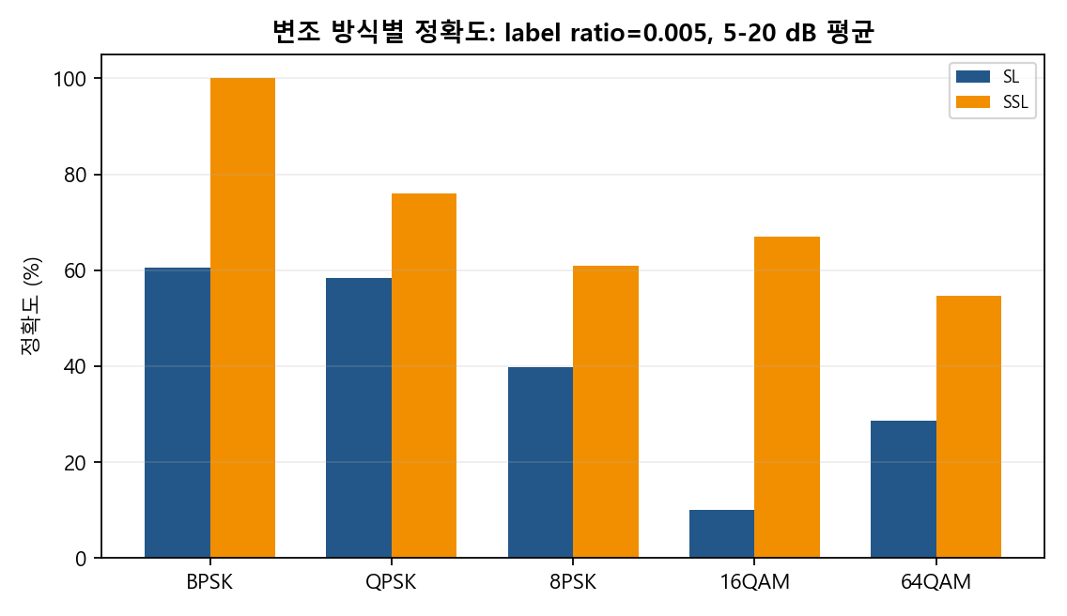
Fig. 5. 5-20 dB 평균에서 변조 방식별 정확도.
label ratio 0.005 기준 recoverable SNR(5-20 dB)에서 변조 방식별 성능을 보면, BPSK/QPSK와 같은 단순 변조는 상대적으로 높은 정확도를 보이고, 8PSK/16QAM/64QAM과 같은 고차 변조에서는 전반적으로 정확도가 낮아지는 경향이 나타난다. 다만 모든 변조에서 완전한 단조 감소가 나타나는 것은 아니며, 이는 constellation 형태와 제한된 labeled sample의 영향이 함께 반영된 결과로 볼 수 있다. 중요한 점은 SSL이 이러한 고차 변조의 성능 저하를 크게 완화했다는 것이다. 특히 16QAM은 SL 10.0%에서 SSL 67.0%로, 64QAM은 SL 28.7%에서 SSL 54.7%로 향상되어, SSL encoder가 저라벨 환경에서도 복잡한 변조 구조를 더 잘 보존함을 보여준다.
변조 방식별 결과에서는 한 가지 예상 밖의 패턴도 관찰된다. SL에서는 64QAM 정확도가 16QAM보다 높게 나타나는데, 이는 고차 QAM의 일반적 난이도 순서와 완전히 일치하지 않는다. 가능한 이유는 제한된 labeled subset에서 16QAM decision boundary가 QPSK/8PSK 및 64QAM 사이에 위치기 때문이라 생각할 수 있다. 16QAM은 amplitude level이 64QAM보다 적어 단순해 보이지만, noise와 정규화 이후에는 cluster 구조가 다른 PSK/QAM class와 겹칠 수 있고, 적은 라벨에서는 모델이 16QAM을 독립 class로 안정적으로 분리하지 못할 수 있다. 반면 64QAM은 더 넓은 amplitude spread를 가지므로 일부 SNR에서는 amplitude cue가 남아 SL에서도 상대적으로 쉽게 맞는 sample이 생길 수 있다. 따라서 이 역전은 64QAM이 본질적으로 더 쉽다는 의미보다는, low-label sampling과 constellation overlap, 그리고 backbone의 feature bias가 함께 만든 결과로 해석하는 것이 적절하다.

6. Severe low-SNR 해석
severe low-SNR에서 성능이 chance level에 머무는 현상은 단순히 학습 데이터 부족으로만 설명하기 어렵다. 첫째, 모델이 학습할 정보의 관점에서 SNR이 낮아질수록 관측 I/Q와 modulation label 사이의 정보량이 감소한다. 둘째, constellation overlap이 커지면 16QAM과 64QAM처럼 진폭,위상 구조가 복잡한 class는 decision boundary가 흐려진다. 셋째, contrastive augmentation이 너무 강하면 positive pair를 맞추는 과정에서 분류에 필요한 세밀한 phase,amplitude cue가 feature space에서 약화될 수 있다.
따라서 본 결과는 SSL이 low-SNR을 무조건 해결한다는 주장보다, recoverable SNR 영역에서 label-efficient representation을 제공한다는 주장에 더 적합하다.

7. 제안 방법 확장 및 추가 분석
추가 비교 실험은 다음 세가지 방법을 같은 dense SNR test set에서 비교한 것이다.
- Low-SNR information SSL: pretraining과 fine-tuning 양쪽에 -10/-5 dB low-SNR 정보를 추가하여 학습한 조건이다. 그래프에는 low-SNR 정보를 두 단계 모두에 넣은 실험을 표시했으며, low-SNR exposure 자체가 severe 영역과 transition 영역에 어떤 영향을 주는지 확인하기 위한 ablation이다.
- Per-head SSL: 공유 SSL encoder 위에 severe, transition, high SNR regime별 classifier head를 분리한 SNR-aware 확장 방법이다. 하나의 classifier가 모든 SNR 분포를 동시에 설명하는 대신, 각 head가 자기 SNR regime의 decision boundary를 담당한다.
- Denoising SSL: MSE reconstruction 기반 denoising pretext task를 사용한 negative baseline이다. 잡음 제거형 representation이 modulation-discriminative feature로 전이되는지 확인하기 위해 포함하였다.
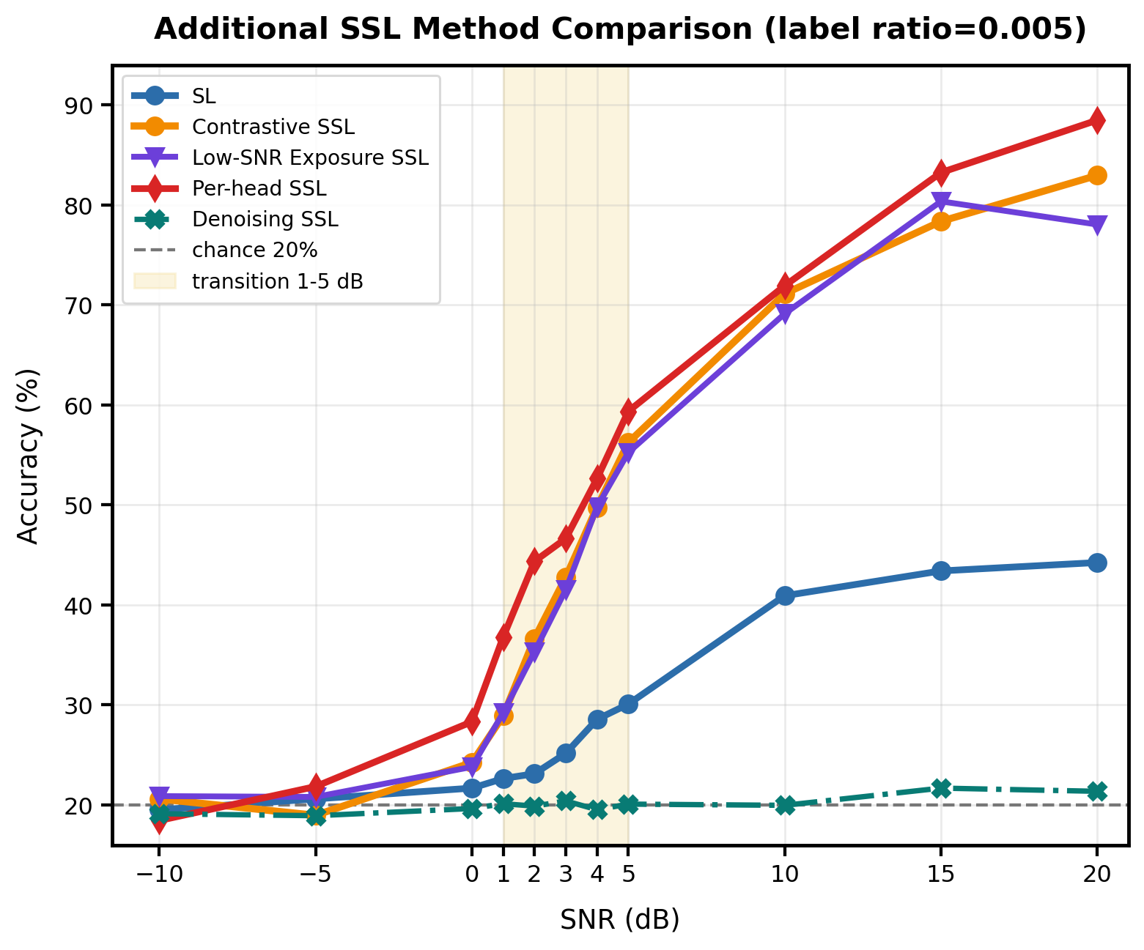
Fig. 6. label ratio 0.005에서 추가 방법 비교.
위 그림에서 per-head SSL은 전체 dense SNR 평균 기준으로 기본 SSL보다 +3.77%p 높았다. 개선은 모든 SNR에서 균일하게 나타나지는 않았고, 특히 0-5 dB transition 영역에서 가장 뚜렷했다. 0-5 dB 평균 gain은 +4.93%p였으며, 1 dB와 2 dB에서는 각각 +7.88%p, +7.72%p의 향상을 보였다. 이는 transition 영역에서 단일 classifier head가 low-SNR과 high-SNR의 feature distribution을 동시에 설명하기보다, 해당 SNR regime에 맞춘 head가 더 적절한 decision boundary를 학습할 수 있음을 의미한다.
반면 -10 dB와 -5 dB의 severe low-SNR 영역에서는 per-head SSL의 평균 gain이 +0.36%p에 그쳤다. low-SNR 데이터를 head에 직접 노출하더라도 관측 I/Q에 남아 있는 modulation-discriminative information이 매우 약하면 성능을 chance level 이상으로 끌어올리기 어렵다. 따라서 per-head 구조는 severe low-SNR을 해결하는 방법이라기보다, 분류 가능한 정보가 다시 나타나기 시작하는 transition SNR에서 SSL representation을 더 잘 활용하는 방법으로 해석하는 것이 적절하다. 다음 표는 기본 SSL 대비 per-head SSL의 SNR regime별 gain을 요약한 것이다.
SNR regime | SSL baseline | Per-head SSL | Gain
Severe (-10,-5) | 19.78% | 20.14% | +0.36%p
Transition (0-5) | 39.76% | 44.69% | +4.93%p
High (10-20) | 77.81% | 81.21% | +3.73%p
Overall | 46.41% | 50.19% | +3.77%p
Table 5. 기본 SSL 대비 per-head SSL의 SNR regime별 평균 정확도 및 gain.
Low-SNR information SSL 결과를 보면, -10 dB와 -5 dB에서는 여전히 chance level 근처에 머물렀고, 0-5 dB transition 구간에서도 기본 SSL 대비 뚜렷한 개선이 나타나지 않았다. 즉 low-SNR 정보를 pretraining과 fine-tuning에 모두 추가하는 것만으로는 severe low-SNR에서 사라진 modulation-discriminative cue를 복원하지 못했을 뿐 아니라, 경계 SNR 구간의 decision boundary도 의미 있게 안정화하지 못한 것으로 해석된다. 따라서 이 조건은 성능 향상 방법으로 적절하지 않으며, 단순한 low-SNR exposure 은 negative ablation으로 보는 것이 적절하다. 이 결과는 severe low-SNR에서는 더 많은 데이터를 학습시키는 것보다 고차원적인 접근이 필요함을 보여준다.
Denoising SSL은 본 실험에서 명확한 negative result를 보였다. 단순 MSE reconstruction 기반 denoising pretraining은 20 dB에서도 약 21% 수준에 머물렀고, 전 SNR에서 chance level 근처를 벗어나지 못했다. 이는 waveform reconstruction loss가 modulation classification에 필요한 class-discriminative feature를 효과적으로 학습하지 못함을 보여준다. 즉 본 실험에서 사용한 MSE denoising objective가 이 과제에 적합한 task가 아니었다고 해석하는 것이 타당하다.

8. 기대효과, 한계 및 향후 연구
Per-head SSL의 기대효과는 SNR 변화가 큰 환경에서 하나의 classifier가 모든 SNR regime을 동시에 설명해야 하는 부담을 줄이는 데 있다. 본 결과에서 severe low-SNR은 여전히 chance level 근처에 머물렀지만, 0-5 dB transition 영역과 10-20 dB high 영역에서는 기본 SSL보다 더 높은 정확도를 얻었다. 따라서 이 방법은 모든 SNR에서의 문제를 해결하는 만능 구조라기보다, SNR에 따라 feature distribution이 달라지는 상황에서 recoverable 영역의 decision boundary를 국소적으로 조정하는 방법으로 활용할 수 있다.
향후 연구에서는 네 가지 보완이 필요하다.
첫째, 현재 실험은 synthetic-only AWGN 중심 데이터에 기반하므로, 실제 RF 수집 데이터에서 나타나는 CFO, phase offset, timing offset, multipath fading, IQ imbalance를 포함한 조건으로 확장해야 한다.
둘째, denoising 계열 방법은 단순 MSE reconstruction이 아니라 clean target을 이용한 supervised denoising, denoiser와 classifier의 end-to-end fine-tuning, reconstruction loss와 classification loss를 결합한 multi-task learning, 또는 contrastive denoising objective로 재설계할 필요가 있다.
셋째, 본 프로젝트의 비교군은 SL, contrastive SSL, SNR-conditioned/per-head head, MSE denoising SSL에 제한되어 있으므로, BYOL/SimSiam과 같은 negative-free SSL, CPC 기반 temporal prediction, RF/AMC 전용 self-supervised baseline을 동일한 데이터 split과 SNR sweep에서 추가 비교해야 한다.
넷째, 현재 결과는 주로 단일 seed와 특정 labeled subset에 기반하므로, 최소 3-5개 seed에 대해 mean ± std를 보고하여 per-head gain이 sampling artifact가 아님을 확인해야 한다.
통계적 신뢰도 측면에서는 현재 결과가 주로 단일 run과 특정 labeled subset에 기반한다는 한계가 있다. SSL fine-tuning은 seed, labeled subset sampling, augmentation randomness에 민감할 수 있으므로, 후속 실험에서는 최소 3-5개 seed에 대해 mean ± std를 보고해야 한다. 특히 label ratio 0.0025와 0.005처럼 labeled sample 수가 매우 적은 조건에서는 subset variance가 결과 해석에 큰 영향을 줄 수 있다.
구분 | 현재 한계 | 후속 실험 방향
통계 신뢰도 | 단일 run 및 특정 labeled subset 중심 | 3-5개 seed에서 mean ± std 보고
채널 현실성 | Synthetic AWGN SNR sweep 중심 | CFO, fading, timing offset, IQ imbalance 포함
Denoising | MSE reconstruction이 분류 표현과 불일치 | clean-target denoising, multi-task loss, contrastive denoising
외부 baseline | SL/SSL/per-head/denoising 내부 ablation 중심 | BYOL, SimSiam, CPC, AMC-specific SSL과 동일 split 비교
Table 6. 본 연구의 한계와 후속 실험 방향.

9. 결론
본 연구는 contrastive SSL이 라벨 효율을 크게 높일 수 있음을 보였지만, 그 효과는 SNR regime에 따라 달라졌다. severe low-SNR에서는 정보량 감소와 constellation overlap, augmentation에 의한 phase, amplitude cue 약화가 함께 작용할 수 있다. 반면 1-5 dB의 transition 구간과 10-20 dB의 high SNR 구간에서는 SSL encoder가 적은 라벨만으로도 변조 구조를 더 잘 보존하며 SL 대비 뚜렷한 성능 향상을 보였다. 추가로 SNR regime별 per-head classifier를 도입하면 transition 구간에서 기본 SSL보다 더 높은 성능을 얻을 수 있어, SNR-aware classifier specialization이 본 연구의 유망한 확장 방향임을 확인하였다. 이러한 결과는 contrastive SSL을 모든 SNR을 해결하는 단일 해법으로 보기보다, recoverable SNR 영역에서 label-efficient feature extraction을 제공하고 SNR-aware head 설계와 결합될 때 더 효과적인 방법으로 해석해야 함을 보여준다.

References & Repository
[1] O'Shea and Hoydis, Deep Learning for the Physical Layer, IEEE TCCN, 2017.
[2] Chen et al., SimCLR, ICML, 2020.
[3] Oord et al., Contrastive Predictive Coding, 2018.
[4] Oord et al., Contrastive Predictive Coding, 2018.
[5] Junha Woo, “SSL Modulation Classification,” GitHub repository. Available: https://github.com/jerry22926-art/SSL_modulation-classification

